Un’ottica differente

Diffrazione su reticoli flessibili
Versione: 30/03/2019
I materiali di NANOLAB, incluso il presente documento, sono proprietà degli autori di NANOLAB (www.nanolab.unimore.it) e distribuiti con licenza Creative Commons 3.0

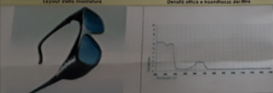
Indicazioni per la sicurezza
Figure 1 Gli occhiali di protezione devono essere venduti con un documento tecnico che fornisce il coefficiente di assorbimento delle lenti in funzione della lunghezza d’onda della radiazione incidente, spesso questo dato viene fornito sotto forma di grafico

Attenzione! Nel corso dell’esperienza `e previsto l’utilizzo di laser di classe II
L'osservazione momentanea diretta del fascio non è considerata pericolosa purché sia conservato il riflesso palpebrale, l’uso può tuttavia causare bruciori e fastidi pertanto:
- Utilizzare solo per il tempo strettamente necessario
- non guardare direttamente il raggio laser
- il fascio laser non deve essere diretto deliberatamente sulle persone
- prestare attenzione che il fascio passi sopra o sotto l’altezza degli occhi
- utilizzare gli occhiali di protezione prescritti per quel tipo di laser (cioè per quella particolare lunghezza d’onda: rosso, verde, etc.)

- Scheda studente Diffrazione su Gecko Tape® su reticolo flessibile
Scopo
- osservare la figura di diffrazione e desumere da essa la struttura della superficie del Gecko Tape®
- valutare la distanza e la simmetria fra gli elementi del Gecko Tape®
- Studiare gli effetti della deformazione della struttura del Gecko Tape® sulla figura di diffrazione (variazione delle distanze fra gli elementi del Gecko Tape® )
Si riposta per completezza tutta la descrizione dell’esperimento di diffrazione, nel caso sia già stat fatta la parte
Materiale occorrente
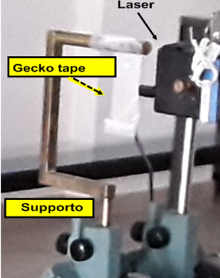
- Un laser (anche uno semplice puntatore) noi ne utilizzeremo uno rosso He-Ne (λ=632,8 nm ed uno verde a diodi (λ=532 nm)
- Campione di Gecko Tape®
- supporto per gecko
- schermo bianco (foglio di carta, muro)
- metro, righello e goniometro, pennarelli, carta
- per laser di classe II occhiali di protezione omologati
per il laser in uso
- banco ottico (utile ma non indispensabile)

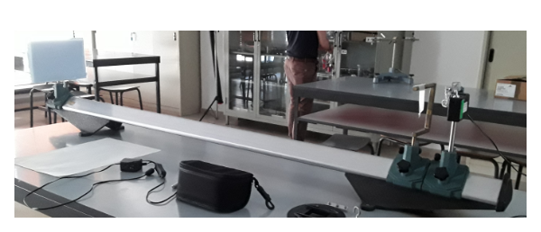
Figura 2: in alto: ingrandimento dell'allineamento tra laser e Gecko Tape. A sinistra banco ottico completo: lo schermo, composto da un foglio di carta A3 fissato ad un cartoncino rigido, viene posto alla massima distanza possibile dal Gecko Tape per aumentare la separazione dei puntini luminosi corrispondenti ai massimi di diffrazione.
Procedimento
Le foto delle prove eseguite da noi mostrano l’uso del banco ottico e di un supporto molto semplice: un tondino di metallo ripiegato a forma di semi rettangolo con il Gecko Tape® appoggiato sul suo lato corto superiore: le caratteristiche adesive del materiale garantiscono la tenuta e la geometria assicura la perpendicolarità.
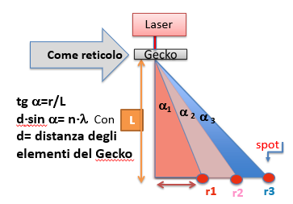
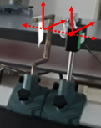
lo schermo è un foglio di carta A3 fissato ad un cartoncino rigido, viene posto alla massima distanza possibile dal Gecko Tape® per aumentare la separazione dei puntini luminosi corrispondenti ai massimi di diffrazione. Occorre curare l’allineamento di laser Gecko e schermo per avere misure affidabili e riproducibili.

Step 1 Verifiche iniziale
Inizialmente usate come schermo una parete bianca abbastanza ampia in modo da stimare le distanze in gioco e scegliere in modo opportuno la distanza tra reticolo e schermo.
Una volta allestito il banco ed acceso il laser sullo schermo si nota la figura di diffrazione
Step 2 misure delle distanze reticolari
ATTENZIONE: registrate con cura le condizioni di lavoro di ogni misura (tipo di laser,L,r1,r2,r3….)
- con un pennarello si segnano sullo schermo le posizioni dei massimi;
- si osserva la geometria esagonale e si può utilizzare un righello per tracciare le linee di congiunzione dei massimi della figura di diffrazione.
- Sostituire il foglio dello schermo e ripetere le misure con laser a diversa lunghezza d’onda.
- Per una determinata distanza L nei due casi di laser verde e rosso, fate una foto dello schermo posizionando la fotocamera nello stesso punto ed usando il medesimo ingrandimento.
- Lasciando inalterate le distanze schermo-Gecko sostituire il foglio di carta sullo schermo e ripetere le misure stirando il geko tape, ad esempio lungo l’asse verticale. Documentare con la fotocamera.
- Ripetere le misure del punto 1 per diverse distanze L tra schermo e campione.
- Utilizzando d⋅sinα=nλ stimare la distanza d tra gli elementi del gecko tape.
- L’angolo α si determina a partire dal rapporto r/L tra la distanza del massimo di ordine n (1,2,3..) e la distanza L tra schermo e gecko; λ è ovviamente la lunghezza d’onda della luce laser.

Step 4 comprensione dei fenomeni - Alla fine del lavoro dovrete consegnare la scheda compilata
Rispondete alle seguenti domande di approfondimento e guida potete confrontarvi tra voi, cercare materiali sulle dispense fornite, su testi, su internet, eventualmente porre domande al docente tutor dell’attività.

- Variazione della distanza schermo campione
- Cosa accade al variare di L e perché?
- cosa accade se il campione non è parallelo allo schermo?
- Cosa accade se il laser non è perpendicolare al campione?
- variazione della lunghezza d’onda
Confronta due foto di diffrazione del Gecko prese alla stessa distanza L ma con laser a diversa lunghezza d’onda:
- cosa si osserva?
- Come si spiega la maggiore separazione (sin θ) dei massimi del laser rosso rispetto al verde?
- Come spieghi la maggiore numerosità ed intensità dei massimi del laser verde?
- Step 3 Deformazione del “reticolo”

- Immagina di illuminare un corpo rettangolare, elastico, opaco alla luce, con una lampada che ne proietta l’ombra sul muro. Immagina che il corpo venga allungato nella direzione verticale: come si deforma l’ombra sul muro? Prova a fare due disegni che illustrano la situazione descritta.
- Se stiriamo il gecko tape nella direzione verticale come si deforma la figura di diffrazione?
- Confrontando il meccanismo di diffrazione su reticolo piano con i risultati ottenuti con il gecko che conclusioni puoi trarre rispetto alla struttura del gecko tape?
- Siete in grado di avanzare ipotesi sulla defomazione del reticolo flessibile e/o trovare lettratura al riguardo
- Pensate ad un layout di misura che permetta di caricare in modo vai via crescnte il pso applicato al reticolo e valutate le distanze tra i massimi all’aumentare del peso applicato, fate delle foto in sequenza in corrispondenza dei diversi pesi applicati. Attenzione per rendere confrontabili le immagini occorre lasciare inalterata la distanza tra macchina fotografica e schermo.
Step 5 elaborazione dei dati
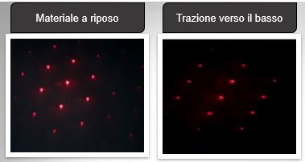
Valutare gli errori degli strumenti di misura, discutere la presenza di eventuali errori accidentali legati alla struttura dell’apparato o al processo di misura.
Create una figura con la sequenza delle immagini al variare del peso applicato ed utilizzarlo per dare una stima della deformazione.
Utilizzate un foglio di calcolo, ad esempio excel, per elaborare dati ed errori di misura, costruire tabelle e/o grafici di report.
Usare un editor di testo (Word, Writer,…) per scrivere una relazione tecnica, completa, puntuale e concisa delle varie fasi dell’esperienza e dei risultati ottenuti completa di immagini/tabelle/grafici significativi corredati di opportune didascalie. Concludere con una valutazione tecnica dei risultati includendo eventuali suggerimenti per il miglioramento .
Costruire un power point, con massimo 10 diapositive, da utilizzare per l’esposizione ai compagni del lavoro che avete svolto con l’intento di trasferire oro le conoscenze e competenze teoriche e sperimentali acquisite.

Form della scheda di comprensione dei fenomeni (in Word, Write,…)
Usate il seguente modello per costruire la scheda di comprensione dei fenomeni di ogni attività
* Nella colonna “tipo di fonte” indicare ciò che vi ha aiutato nella formulazione della risposta.

“Scheda di comprensione dei fenomeni” Gruppo n. ……. Componenti:
Titolo attività:

Data di consegna…………………………
Domande | Risposte/considerazioni/fonti |  | Tipo di fonte *
Colonna dove scrivere le domande indicate nella scheda di laboratorio nella sezione “comprensione dei fenomeni” | Colonna delle risposte corrispondenti Potete aggiungere vostre ulteriori considerazioni e dovete inserire i riferimenti bibliografici delle fonti fornite o trovate da voi [1]……elencate in fondo |  | - esperimento (induzione)  - teoria da libri/appunti  - teoria da internet  - confronto nel gruppo  - docente  - conoscenza pregressa
Dom 1 |  |  | - esperimento (induzione)  - teoria da libri/appunti  - teoria da internet  - confronto nel gruppo  - docente  - conoscenza pregressa
Dom 2 |  |  | - esperimento (induzione)  - teoria da libri/appunti  - teoria da internet  - confronto nel gruppo  - docente  - conoscenza pregressa
…. | …. |  | ….
…. | …. |  | ….
Conclusioni del gruppo
Sunto di quanto avete appreso, questa parte pensatela come canovaccio di esposizione orale per la lezione che dovrete fare ai vostri compagni.

Concludete con l’elenco delle fonti che suggerite loro (bibliografia)
[1]
[2]
..
Somma indicatori: Di fianco ad ogni voce inserite quante volte è stata scelta durante le risposte precedenti.  Usando la frequenza solo come uno dei dati disponibili, ogni componente del gruppo aggiunga considerazioni personali su ogni aspetto con l’obettivo di concordare un ordine di importanza in cui elencare ogni voce.  più importante meno importante |  | - esperimento (induzione)  - teoria da libri/appunti  - teoria da internet  - confronto nel gruppo  - docente  - conoscenze pregresse |  | N.

